令和６年度 ２年次生図書館利用ガイダンス練習問題
日付 | 令和 年 月 日（ ） | 時限  〇で囲む | 1 ・ 2 ・ 3 ・ 4 ・ 5 ・ 6
担当教員 |  | 科目名
学籍番号 |  | 氏名
教室 |  | 座席番号

１．CiNii Researchを使って検索し、その結果を（1）～（3）に答えてください。
検索例） 回答例）
（1）検索したキーワード（SDGs 食品ロス）
（2）検索した結果の件数（ 62 ）
（3）検索した結果、1番目に表示された論文の論文題名（タイトル）を記入してください。
（SDGsと食品廃棄物のリサイクル)
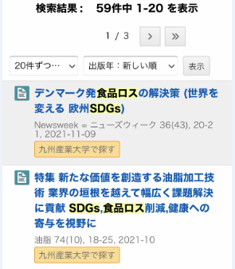

答え）
（1）検索したキーワード（ ）
（2）検索した結果の件数（ ）
（3）検索した結果、1番目に表示された論文の論文題名（タイトル）を記入してください。
（ ）
２．新聞記事を検索しましょう。★日経テレコン21を使う。
①検索したキーワード（ ）
②検索結果件数（ ）件
③新聞記事の見出し：見出し一覧で、一番上に表示された見出しを記入していください。
（ ）
④発行日（ ）
３．図書の奥付をみて上記の「奥付」をみて、著者名→出版年→図書名（タイトル）→出版社
の順に並べた正しいものをア～エの中から選びなさい。
【奥付】
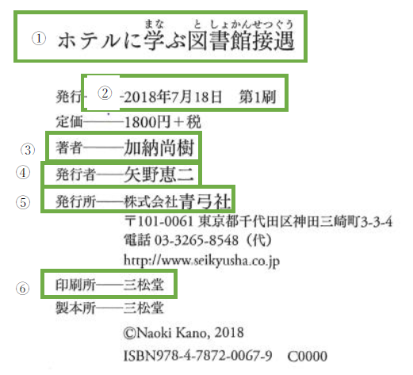
答え
（ ）
選択
ア. ①→②→③→④
イ. ③→②→①→⑤
ウ. ③→②→①→⑥
エ. ④→②→①→⑤

